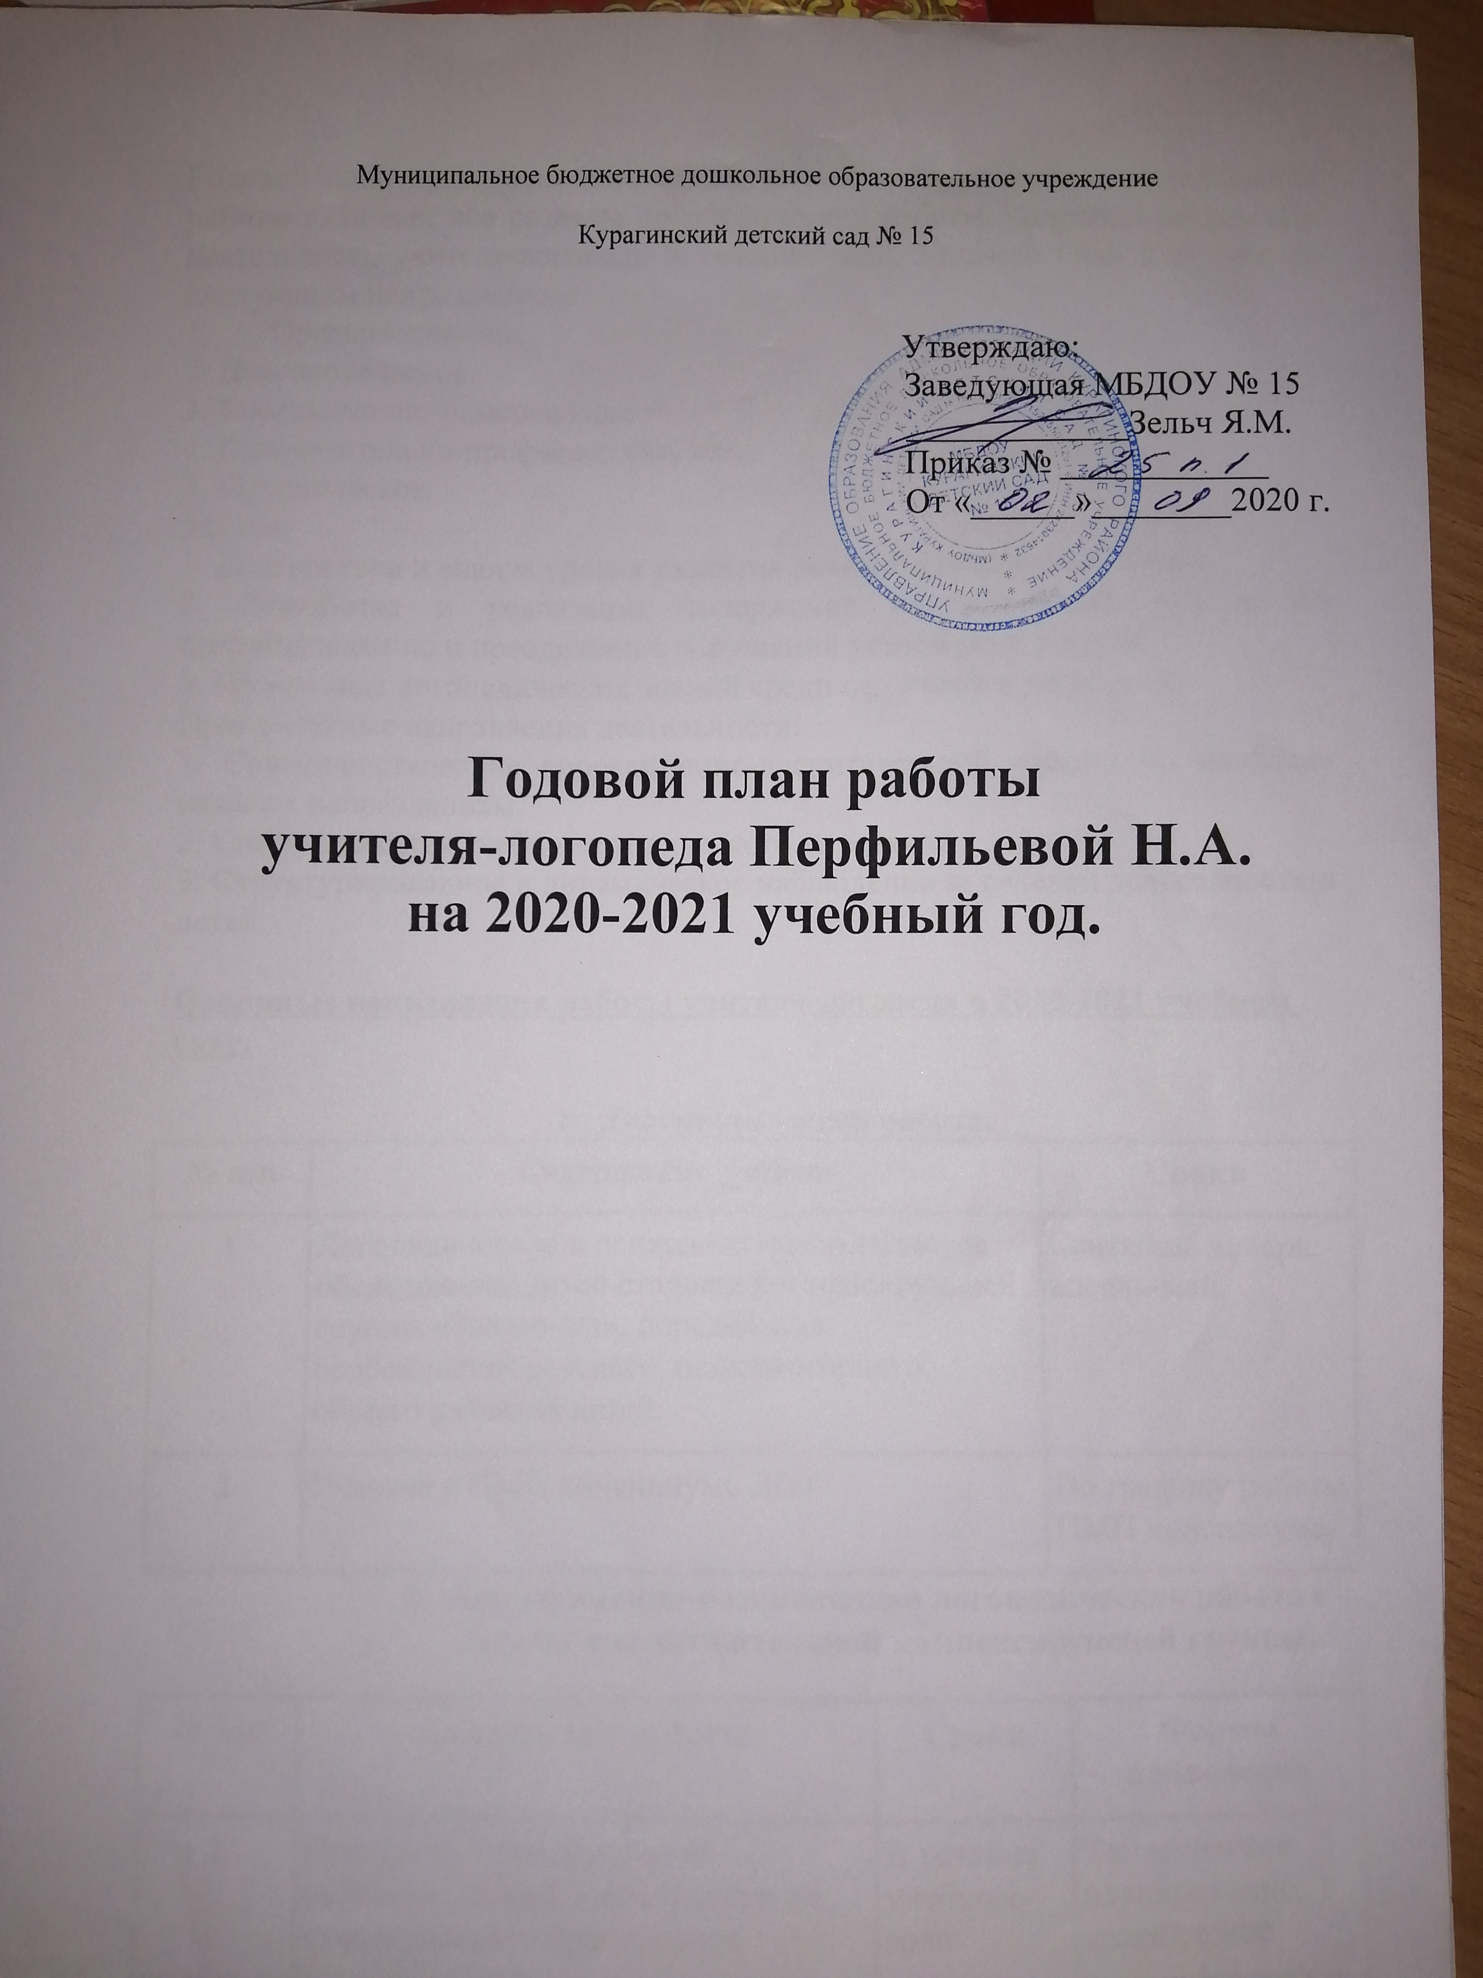

Годовой план организационно-методической и коррекционно-развивающей работы включает все разделы логопедической работы, подробно раскрывает деятельность учителя-логопеда в течение года. Годовой план строится по следующим направлениям:
1. Организационное.
2. Диагностическое.
3. Коррекционно-развивающее.
4. Просветительно-профилактическое.
5. Методическое.
Задачи:
1. Диагностика и анализ уровня развития речевой деятельности детей.
2. Разработка и реализация содержания коррекционной работы по предупреждению и преодолению нарушений устной речи у детей.
3. Пропаганда логопедических знаний среди педагогов и родителей.
Приоритетные направления деятельности:
1. Совершенствование коррекционно-воспитательной работы по наиболее важным направлениям.
2. Систематизация учебно-методического материала.
3. Структурированное и динамическое наблюдение за речевой деятельностью детей.

Основные направления работы учителя-логопеда в 2020-2021 учебном году.

- Диагностическая работа.
№ п/п | Содержание работы | Сроки
1 | Логопедическое и психолого-педагогическое обследование детей старшей компенсирующей группы «Звёздочки», определение особенностей речевого, психомоторного, общего развития детей. | Сентябрь, январь, апрель-май.
2 | Участие в ПМП консилиуме ДОУ | По графику работы ПМП консилиума.
    - Коррекционно-развивающая логопедическая работа с детьми подготовительной компенсирующей группы.
№ п\п | Содержание работы | Сроки | Формы проведения
1 | Проведение подгрупповой образовательной деятельности по формированию правильного произношения | В течение учебного года | Тематическое планирование, календарное планирование
2 | Проведение фронтальной и подгрупповой образовательной деятельности по формированию лексико-грамматических средств языка, обучению грамоте и развитию самостоятельной развернутой фразовой речи с детьми старшей компенсирующей группы «Звездочки» | В течение учебного года | Календарно-тематическое планирование
3 | Проведение индивидуальной и подгрупповой образовательной деятельности с детьми старшей компенсирующей группы «Звездочки» | В течение учебного года | Ежедневное планирование индивидуальной образовательной деятельности (ведение индивидуальных тетрадей). Конспекты подгрупповой образовательной деятельности.
3. Организационно-методическая работа.
№ п\п | Содержание работы | Сроки | Формы проведения
1 | Знакомство со списком старшей компенсирующей группы «Звёздочки» | До 14 сентября | Список детей подготовительной компенсирующей группы
2 | Составление и утверждение у заведующей ДОУ циклограммы рабочего времени учителя-логопеда, расписания логопедической НОД на год | До 14 сентября | Циклограмма, расписания
3 | Составление рабочей программы, годового плана работы учителя-логопеда | До 1 сентября | Рабочая программа, годовой план работы
4 | Составление перспективного и календарно-тематического плана работы на учебный год | До 1 сентября | Перспективный и календарно-тематический план работы
5 | Планирование логопедической фронтальной, подгрупповой, индивидуальной ОД | В течение года | Ежедневные планы работы, конспекты ОД
6 | Ведение речевых карт, индивидуальных перспективных планов работы, индивидуальных домашних тетрадей детей | В течение года | Речевые карты, индивидуальные перспективные планы работы на каждого ребенка, индивидуальные домашние тетради
7 | Участие в работе творческой группы ДОУ по обеспечению введения ФГОС ДО | В течение года | Разработка практических материалов
4. Работа с педагогами ДОУ
№ п\п | Содержание работы | Сроки | Формы проведения
1 | Обсуждение результатов логопедической, психологической и педагогической диагностики детей старшей компенсирующей группы на ПМП консилиуме и Совете педагогов ДОУ | Конец сентября | Результаты диагностики, протоколы заседаний.
2 | Консультативное взаимодействие со специалистами ДОУ: инструктором по физическому воспитанию, музыкальным руководителем, воспитателями, педагогом-психологом, медицинским работником | В течение года по мере необходимости | Анализ работы за год.
3 | Консультации для воспитателей ДОУ на семинарах, педагогических советах, индивидуальных консультациях:
 | 1.Дать воспитателям старшей компенсирующей группы рекомендации по работе с «Тетрадью взаимосвязи учителя-логопеда и воспитателей» | сентябрь | Консультация  (старшая группа)
 | 2 . «Предлоги в речи детей» | октябрь | Консультация
 | 3.«Образовательные технологии в развитии речи детей» | октябрь | Консультация(
 | 4. «Особенности сенсорного развития дошкольников с общим недоразвитием речи». | ноябрь | Консультация
 | 5. «Методика формирования речевого этикета у детей старшего дошкольного возраста». | декабрь | Консультация
 | 6. «Обогащение и активизация словаря. Развиваем словотворчество» | январь | Консультация
 | 7.«Пространственное ориентирование у детей с ОНР» | Февраль | Консультация
 | 8. «Развитие графо-моторных навыков у ребенка с ОНР». | Март | Стендовая консультация
 | 9. «Игры на развитие речевого дыхания» | Апрель | Игротренинги
 | 10.«Определение пространственных направлений по отношению к себе» | Май | Стендовая консультация
 | 11. «Анализ совместной работы учителя-логопеда и воспитателей подготовительной компенсирующей группы за учебный год»  - обсуждение рабочих моментов  - рекомендации по организации совместной деятельности | Май | годовой отчет по работе
4 | 12.Стендовая информация, консультации, буклеты, печатная информация | В течение года | Консультирование по запросам педагогов
5. Работа с родителями.
№ п\п | Содержание работы | Сроки | Формы проведения
1 | Раннее развитие вашего ребенка. Анкетирование.  «Знакомство. В чем состоит работа логопеда» | Сентябрь | Проведение анкетирования и индивидуальных бесед с родителями
 | Основные направления воспитательно-образовательной работы. Организационные вопросы. Результаты обследования детей. Планирование работы на год | Сентябрь, октябрь | Индивидуальные беседы
 | Составление плана работы на учебный год. Ознакомление с планом работы родителей. Родительское собрание  «Речевая готовность ребёнка к школе». | сентябрь | Родительские собрания
 | 3. «Результаты логопедической работы за 2020-2021 учебный год» | апрель- май | Протокол собрания, консультация
2 | Консультация для родителей:
 | 1. Индивидуальное консультирование для родителей по результатам логопедического обследования, по работе с индивидуальными тетрадями и звукопроизношением. | В течении всего года | Журнал учета консультативной работы
 | 2.«Речь ребёнка в 5-6 лет». | сентябрь | Стендовая консультация
 | 3. «Для чего нужна артикуляционная гимнастика?» | октябрь | Игротренинг  (старшая группа)
 | 3. «Ориентируемся в пространстве», «Развитие графо-моторных навыков у детей» | В течении года | Стендовая и печатная информация – буклеты, памятки
 | 4.«Как заниматься с ребенком дома?» | ноябрь | Стендовая информация
 | 5. «Развитие речи дошкольников через развитие мелкой моторики» | декабрь | Консультация
 | 6.«Развитие пространственных представлений» | Январь | Стендовая консультация
 | 8. «Ориентируемся на листе бумаги» | февраль | Стендовая информация
 | 9. «Роль пальчиковой гимнастики в развитии речи детей» | март | Стендовая консультация
 | 10.«Как расширить словарь ребенка?»(подборка речевых игр) | апрель | Беседа
 | 11. Консультация «Распространенные ошибки родителей, пагубно влияющие на речевое развитие ребенка» | май | Консультация  Рекомендации-памятки
3 | Проведение индивидуальных и подгрупповых бесед с родителями по становлению речи ребенка. | В течение года | Журнал учета консультативной работы
 | Ведение индивидуальных тетрадей и папок для работы по коррекции звукопроизношения, формированию лексико-грамматических средств языка, развитию связной речи, обучению грамоте | В течение года | Журнал учета консультативной работы
6. Оснащение кабинета

№ п\п | Содержание работы | Сроки | Формы проведения
1 | Пополнение учебно-методического комплекса:  - новинки методической литературы  - создание картотек по коррекционной работе с детьми  - подготовка консультаций для педагогов и родителей | В течении года | Картотеки, методические разработки, книги, консультации, презентации
2 | Пополнение учебно-дидактического комплекса:  - приобретение и изготовление игр и игрушек для работы с детьми  -пособия для фронтальной, подгрупповой и индивидуальной работы с детьми | В течении года | Дидактические игры, игрушки, пособия
3 | Пополнение канцелярских товаров | По мере необходимости в течении года | Канцелярские принадлежности, бумага, папки, цветной картон, ручки, карандаши и т.д.

7. Повышение профессиональной квалификации

№ п\п | Содержание работы | Сроки | Формы проведения
1 | Участие в МО учителей-логопедов ДОУ района | В течении года | Справки по участию в проведении МО
2 | Участие в дистанционных конкурсах для логопедов | В течении года | Сертификаты, дипломы
3 | Участие в педагогических советах, семинарах, консилиумах ДОУ | В течении года | Письменные материалы
4 | Отслеживание и изучение новинок в методической литературе по внедрению ФГОС ДО и по программе «Успех» в работе учителя-логопеда детского сада в журналах «Логопед», «Логопед в ДОУ», «Дошкольное образование» и др. А так же интернет ресурсы. | В течении года | Письменные материалы, презентации, консультации
6 | Работа над темой самообразования: «Развитие графо-моторных навыков и пространственного ориентирования у детей с ОНР». Приведение коррекционно-образовательного процесса и документации учителя-логопеда в соответствии с ФГОС ДО. | В течении года | Практические материалы

